
О внесении изменений в постановление акимата Жамбылской области от 30 июля 2015 года № 181 "Об утверждении регламентов государственной услуги в области животноводства"
Утративший силу
Постановление акимата Жамбылской области от 14 ноября 2016 года № 336. Зарегистрировано Департаментом юстиции Жамбылской области 20 декабря 2016 года № 3256. Утратило силу постановлением акимата Жамбылской области от 17 апреля 2019 года № 86
Сноска. Утратило силу постановлением акимата Жамбылской области от 17.04.2019 № 86 (вводится в действие по истечении десяти календарных дней после дня его первого официального опубликования).
Примечание РЦПИ.
В тексте документа сохранена пунктуация и орфография оригинала.
В соответствии с Законом Республики Казахстан от 23 января 2001 года "О местном государственном управлении и самоуправлении в Республике Казахстан", Законом Республики Казахстан от 15 апреля 2013 года "О государственных услугах" акимат Жамбылской области ПОСТАНОВЛЯЕТ:
1. Внести в постановление акимата Жамбылской области от 30 июля 2015 года № 181 "Об утверждении регламентов государственных услуг в области животноводства" (зарегистрировано в Реестре государственной регистрации нормативных правовых актов № 2728, опубликовано 27 августа 2015 года в газете "Знамя труда") следующие изменения:
в регламенте государственной услуги "Субсидирование на развитие племенного животноводства, повышение продуктивности и качества продукции животноводства" (далее – Регламент), утвержденном указанным постановлением:
подпункт 5) пункта 5 изложить в новой редакции:
"5) ответственный исполнитель услугодателя:
регистрирует по направлениям сводный акт, рассматривает в течение 3 (трех) рабочих дней представленные отделами сводные акты по районам на предмет наличия и полноты всех данных. В случае установления несоответствия, возвращает представленные сводные акты по районам не позднее 3 (трех) рабочих дней со дня их регистрации в отдел на доработку с указанием причин возврата;
в случае соответствия направляет сводный акт на рассмотрение комиссии в течение 5 (пяти) рабочих дней;";
подпункт 5) пункта 8 изложить в новой редакции:
"5) ответственный исполнитель услугодателя:
регистрирует по направлениям сводный акт, рассматривает в течение 3 (трех) рабочих дней представленные отделами сводные акты по районам на предмет наличия и полноты всех данных. В случае установления несоответствия, возвращает представленные сводные акты по районам не позднее 3 (трех) рабочих дней со дня их регистрации в отдел на доработку с указанием причин возврата;
в случае соответствия направляет сводный акт на рассмотрение комиссии в течение 5 (пяти) рабочих дней;";

приложение 2 Регламента изложить в редакции, согласно приложению к настоящему постановлению.
2. Коммунальному государственному учреждению "Управление сельского хозяйства акимата Жамбылской области" в установленном законодательством порядке обеспечить:
1) государственную регистрацию настоящего постановления в органах юстиции;
2) в течение десяти календарных дней после государственной регистрации настоящего постановления его направление на официальное опубликование;
3) размещение настоящего постановления на интернет-ресурсе акимата Жамбылской области;
4) принятие иных мер, вытекающих из настоящего постановления.
3. Контроль за исполнением настоящего постановления возложить на заместителя акима области А. Нуралиева.
4. Настоящее постановление вступает в силу со дня государственной регистрации в органах юстиции и вводится в действие по истечении десяти календарных дней после дня его первого официального опубликования.
Аким области | К. Кокрекбаев
Приложение к постановлению
акимата Жамбылской области
от 14 ноября 2016 года № ___
Приложение 2 к регламенту
государственной услуги
"Субсидирование на развитие
племенного животноводства,
повышение продуктивности
и качества продукции
животноводства
Справочник бизнес-процессов оказания государственной услуги через услугодателя

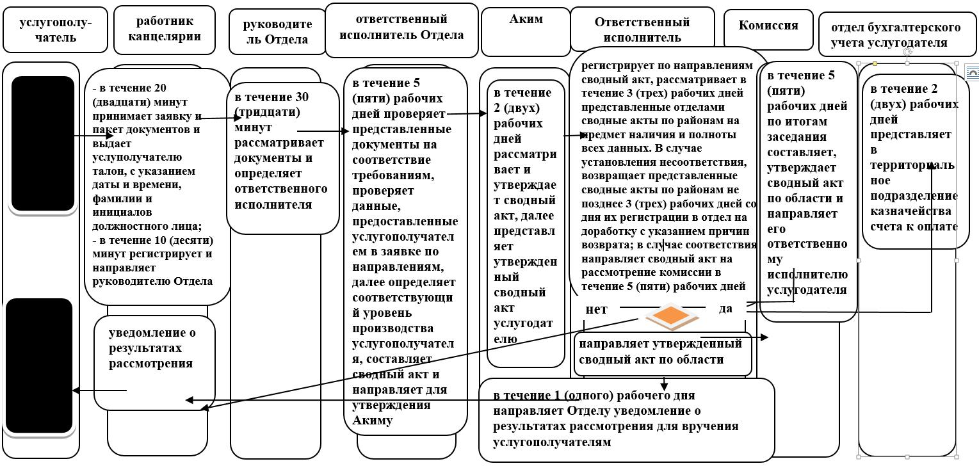

© 2012. РГП на ПХВ «Институт законодательства и правовой информации Республики Казахстан» Министерства юстиции Республики Казахстан

